<https://corentingaut.github.io/>

Cours :

Maillage dual :

Créer un nouveau maillage à partir d’un maillage existant :

* Permet de re mailler nos mesh.

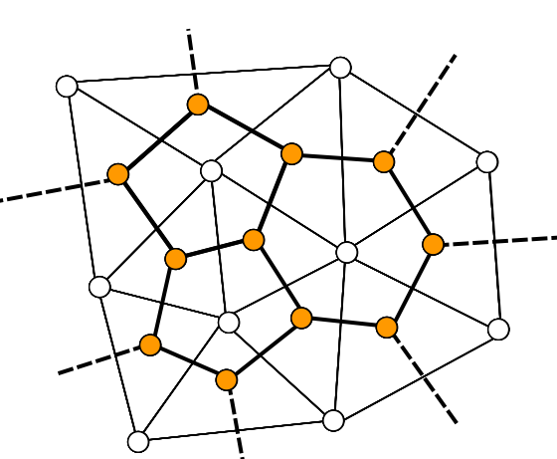

Parcours d’un maillage == parcours d’un graphe.

Formule d’Euler => Fait le lien entre le nb d’entité de chaque groupe dans un maillage.

S – A + F = 2C – 2G + T

S : nb de sommets, A : nb d’arêtes, F : nb de faces, C : nb de composantes connexes, G : genre du maillage (nb de trous fermés).

T : nb de trous dans le maillage

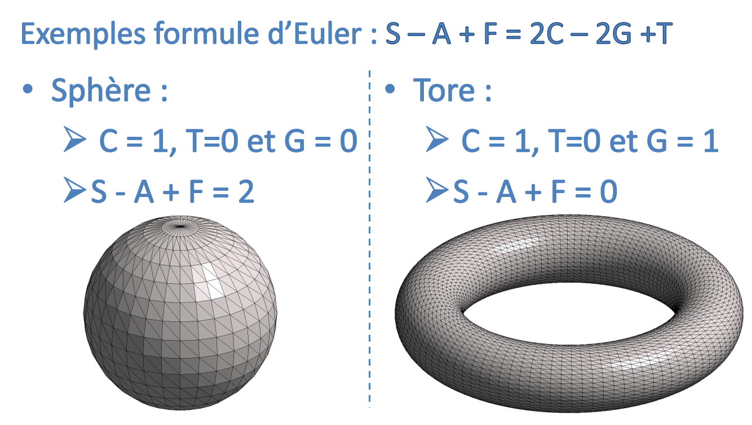

Une normale par face normalement -> On peut aussi faire une surface par sommet ce qui donnera un aspect plus granuleux.

Question 1 : classique

Question 2 : On passe par Unity

Question 3 :